**Índex**

1. Introducció
   1. Data-Set
   2. Xarxes Neuronals
   3. Principals usos
2. Objectius
3. Metodologia
4. Resultats
5. Bibliografia

# Pàgina de Portada

# Índex provisional

#Afegir índex de figures

#Afegir índex de acrònims

# Afegir autor en alguna citació textual

# Estructura dels apartats

Treball Fi de Grau

Grau en Enginyeria Mecatrònica

**Detecció d’ous en mal estat mitjançant Intel·ligència Artificial**

**Autor:**

Erick Alexander Brito Paz

**Tutor:**

Moises Garín Escrivá

**Universitat de Vic – Universitat Central de Catalunya**

**Facultat de Ciències i Tecnologia**

**Catalunya 2021-2022**

# Agraïments

# Resumen

# Abstarct

Índex

Agraïments 3

Resumen 4

Abstarct 5

1. Introducció 7

1.1 Context del projecte. 7

1.1.1 Qualitat d’un ou. 7

1.1.2 Factors que determinen la qualitat de la closca. 8

1.1.3 Factors que determinen la qualitat interna de l’ou. 8

1.1.4 Tècniques de detecció de imperfeccions als ous 9

2. Motivació 11

3. Objectius 12

4. Historia de l’art 13

4.1 La intel·ligència Artificial 13

4.2 Machine learning 14

4.3 Deep learning 14

4.4 Recursos per el Deep Learning 14

5. Xarxa Neuronal 15

5.1 Classificació de xarxes neuronals artificials 16

5.2 Perceptró Monocapa vs Perceptró Multicapa 17

5.3 Funció d’activació 18

5.4 Funció de pèrdua 20

6. Aprenentatge Automàtic 21

7. Desenvolupament 23

7.1 Dataset 23

7.2 Processat d’imatge 24

7.3 Classificació dels ous 25

7.4 Data Augmentation 26

7.5 Estructura del data set 27

8. Model Convolucional 28

8.1 Dades d’entrada 28

8.2 Processament de les imatges en una Xarxa Neuronal Convolucional 29

8.3 Optimitzadors 34

# Introducció

## **Context del projecte.**

A Espanya el 2020 hi havia 1.340 granges de producció d'ous i 47,1 milions de gallines ponedores. El 78% de gallines espanyoles estan allotjades en gàbies condicionades, el 13% en granges a terra, el 8% són gallines camperes i l'1,4% ecològiques. Les granges espanyoles en sistema en gàbia són el 35% del total, les de terra el 19%, les camperes el 32% i les ecològiques el 14%.

La producció d'ous es reparteix per tota la geografia espanyola, encara que destaquen Castella la Manxa i Castella i Lleó com a principals regions productores, amb un 26% i un 16% de cens de ponedores. Els segueixen Aragó, el País Valencià i Catalunya. La producció d'ous el 2020 va ser de 1.256 milions de dotzenes, amb una facturació de 1.154 milions d'euros.

En els darrers 10 anys Espanya exporta entre un 15% i un 20% dels ous de taula que produeix. Les exportacions del gener al desembre del 2020 van sumar unes 138.934 tones d'ous i ovoproductes venudes al mercat intracomunitari i 43.090 es van vendre a països tercers.

La situació sanitària a Espanya i la competitivitat dels nostres preus han estat impulsors importants del comerç exterior d'ous.

Per mantenir aquesta competitivitat la qualitat d'un aliment es molt important i es defineix com el conjunt de característiques que determinen l'acceptació del consumidor per aquest aliment, i en el cas concret de l'ou, les principals propietats que cal controlar són *l'aspecte i la forma de la closca*, *color del rovell* i *aspecte de la clara*. La qualitat física de l'ou és un aspecte rellevant per a tots els implicats de la cadena de producció de l'ou, des dels productors, passant pels distribuïdors fins al consumidor final.

### **Qualitat d’un ou.**

Avui en dia el sector avícola conta amb diverses innovacions tecnològiques que permeten augmentar la producció i reduint el temps, això implica una alta productivitat i per tant majors beneficis econòmics. Un altre aspecte important es la qualitat dels ous produïts on gracies a diferents sistemes intel·ligents es poden classificar durant la producció. A continuació es detallen els factors implicats en la qualitat d’un ou.

### **Factors que determinen la qualitat de la closca.**

Les principals alteracions a la closca que comporten pèrdues econòmiques a la indústria de l'ou són: trencaments, fissures, deformació i microfractures.

* **Genètica:** Es tracta d'un aspecte on el productor té poca implicació. Les estirps comercials se seleccionen genèticament en base al % posada i la qualitat de l'ou, de manera que ja venen acompanyades de millores en la qualitat de la closca.
* **Edat dels animals:** La qualitat de la closca es redueix amb l'edat de la ponedora (Roberts i Ball, 2004), ja que en incrementar-se la mida de l'ou, el pes de la closca es manté constant, o fins i tot disminueix, reduint sensiblement el % de closca, la qual cosa condueix a una fragilitat més gran.
* **Nutrició:** Es tracta d'un dels aspectes més importants, sobre els quals pot actuar el productor.
* **Sistema de producció.**
* **Estres.**

### **Factors que determinen la qualitat interna de l’ou.**

* **Gruix de l'àlbum:** Està influenciat per factors genètics, nutricionals (macro-ingredients, suplements i ració), sanitaris, l'edat de les ponedores i l'emmagatzematge de l'ou.
* **Qualitat de l'àlbum (unitats Haugh):**
* **Temps i temperatura d'emmagatzematge**
* **Edat de la gallina:** conforme envelleix, la viscositat de l'àlbum baixa.
* **Nutrició**: L'increment en contingut proteic redueix les unitats Haugh, mentre que l'addició de vitamina C i E millora aquest paràmetre.
* **Qualitat de la membrana perivitel·lina**: varia en funció de l'edat.

Al llarg dels anys s'han desenvolupat diferents mètodes per quantificar els canvis associats a l'edat de la gallina, les condicions d'emmagatzematge i maneig, les alteracions genètiques, les instal·lacions i les condicions ambientals.

Des de 1949 es realitza el control de qualitat manual per Ovoscòpia [**Figura 1**], ja que es tracta d'una tècnica no invasiva que permet comprovar les característiques externes i internes de l'ou, podent detectar defectes del rovell, àlbum i closca. El mètode es basa en l’efecte duna font lluminosa concentrada en un ambient fosc, que permet determinar la mida/profunditat de la cambra d’aire; tanmateix, és una tècnica subjectiva, ja que els resultats depenen de la percepció del classificador.

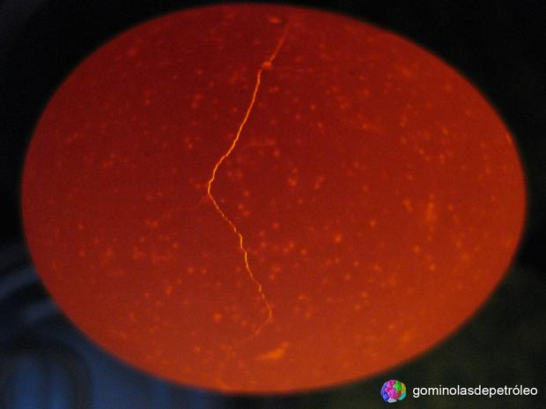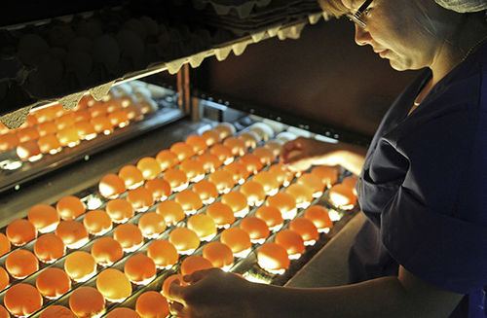

**Il·lustració 1:** Ovoscòpia, mètode de qualitat

**Il·lustració 2:** Ou amb una esquerda.

### **Tècniques de detecció de imperfeccions als ous**

En l'actualitat algunes de les classificadores d'ous estan equipades amb detecció automàtica d'esquerdes, però encara hi ha una part important del mercat que depèn que les persones inspeccionin manualment els ous. Se sap des de fa molt de temps que si els ous s'envien a través d'un transportador de rodets retro il·luminat i les persones que observen el flux d'ous es troben en un entorn relativament fosc ("cabina d'inspecció al trasllus"), és possible identificar-ne moltes de les esquerdes als ous. Als ous blancs també es poden observar taques de sang. Durant moltes dècades, aquesta va ser l'única opció per trobar anomalies a les estacions d'envasament d'ous. A mesura que augmentaven els volums, això es tornava cada vegada més tediós i ardu per als treballadors.

Després de molts estudis, es va calcular que un treballador no pot identificar més d'aproximadament el 50% de les esquerdes. Amb l’augment de la capacitat de les màquines al llarg dels anys, aquest nombre indubtablement està disminuint. És per això que al llarg dels anys, a partir de principis de la dècada de 1980 , tots els fabricants de màquines classificadores d'ous van desenvolupar la detecció automàtica d'esquerdes. Essencialment existeixen dos mètodes per detectar si un ou està trencat: mitjançant tècniques de visió artificial, emulant la tasca d’un operari i les tècniques acústiques. La tecnologia de la visió encara era immadura en aquells dies i l'única forma raonable d’identificar una esquerda a la closca d’un ou era "escoltant".

Les tècniques acústiques es basen en fer vibrar la closca. Una closca d'ou intacta vibrarà quan es dona un breu cop, com una copa de vi quan la toques  amb el dit.  Si hi ha una esquerda a la closca de l'ou, no importa com sigui de petita, l'energia del cop s'absorbirà, cosa que resultarà en un so més apagat. Igual que quan es trenca una copa de vi, no la sentiràs vibrar. Bàsicament, hi ha dos mètodes per crear l'impacte: un és fent que una sonda impacti activament l'ou i l'alternativa és fer que un ou impacti una sonda. Tots dos tenen diferents avantatges i desavantatges. Una sonda activa necessita més tecnologia per crear l'impacte: parts mòbils que s'acosten a la closca de l'ou. Quan els ous es veuen obligats a rodar sobre un sensor, el sensor està fix i no es mou. Això fa que la tecnologia sigui més simple però també més vulnerable a embrutar-se, ja que l’equip sensible està muntat directament sota el flux d’ous. A més, l'efecte de “bolcada” depèn de la velocitat de la màquina i, per tant, també es veu influït per l'arrencada i la parada.

Respecte als sistemes que utilitzen tecnologia de visió. La visió és ideal per detectar fuites i esquerdes grans, però encara que els sistemes s'estan tornant cada cop més sofisticats, trobar esquerdes fines és un desafiament per a aquesta tecnologia ja que a vegades ni l’ull humà es capaç de detectar aquestes esquerdes tan petites i fines. La visió artificial presenta altres avantatges, com és ser un mètode sense contacte i que permet detectar altres defectes dels ous, com ara taques de excrements.

De tots els sistemes del mercat actual, els "sistemes de sonda d'accionament actiu" obtenen la millor puntuació en rendiment, per sobre del 90%, seguits pels sistemes de "bolcada" amb aprox. 70–80%. Només hi ha uns quants sistemes de visió al mercat que afirmen realitzar una detecció completa d'esquerdes i no obtenen una puntuació millor que el nivell de detecció del 50% dels treballadors encarregats de fer una inspecció.

# Motivació

La motivació personal per dur a terme aquest projecte és la meva inquietud en aquest camp i l'àmplia aplicació i repercussió que dia a dia té en les nostres vides. Gràcies a aquest projecte, podré d'alguna manera ser capaç d'entendre de manera general el funcionament d'una Xarxa Neuronal i com enfocar-la a la solució d'un problema en particular. La realització d'aquest treball de fi de grau no només té com a finalitat donar solució a un problema en particular sinó també ser la guia per qualsevol persona que vulgui endinsar-se en aquest camp. D'aquesta manera aquest projecte és el punt de partida per tal d'algun dia aprofundir molt més, ja sigui, a nivell educatiu o professional.

La motivació principal d’aquest projecte es poden aconseguir desenvolupar una xarxa neuronal capaç de detectar ous en mal estat mitjançant la visió per ordinador en temps real. Per dur a terme aquest projecte és seguiran diferents processos, com la creació d’un dataset o el previ tractament de les imatges dels ous mitjançant **image processing**. Com es pot observar farem un recorregut ràpid per tots els camps relacionat amb la **I.A** i donar aquest treball de fi de grau un punt de partida generalista per qualsevol altre projecte i per tant la possibilitat de millorar-lo en qualsevol aspecte en un futur.

# Objectius

El objectiu principal d’aquest projecte es crear un sistema intel·ligent capaç de detectar imperfeccions als ous mitjançant l’ajuda de Xarxes. El podem dividir en dos parts:

**Software:**

* Segmentació i tractament de imatges de ous
* Creació i ampliació d’un data set
* Utilització de la llibreria de TensorFlow amb Keras
* Desenvolupament de una prototip de Xarxa Neuronal funcional

**Hardware:**

En aquesta part s’involucra tots aquells dispositius que ens permetran la implementació de la xarxa neuronal, com pot ser la càmera per captar les imatges en temps real o el sistema encastat encarregat del executar el programa de predicció.

##################################### Incomplet ##############################

# Historia de l’art

Les noves tecnologies, i la intel·ligència artificial en particular, estan canviant de manera dràstica la naturalesa dels processos creatius. Els ordinadors tenen papers molt significatius en processos creadors com la música, l'arquitectura, les belles arts i la ciència. De fet, l'ordinador ja és un llenç, un pinzell, un instrument musical, etc. Tot i així, creiem que hem d'aspirar a relacions més ambicioses entre ordinadors i creativitat. En lloc de considerar l'ordinador com a eina d'ajuda als creadors humans, el podríem veure com una entitat creativa en si mateixa. Aquest punt de vista ha donat lloc a un nou subcamp de la intel·ligència artificial anomenat aprenentatge profund. Per compondre la evolució i el concepte d’intel·ligència artificial i com a partir d’aquí es pot arribar a una xarxa neuronal , farem un breu resum d’aquest conceptes.

## **La intel·ligència Artificial**

La intel·ligència artificial fa referència a l'habilitat d'una màquina de presentar les mateixes capacitats cognitives que els éssers humans, com ara el raonament, l'aprenentatge, la creativitat i la capacitat de planejar. La IA permet que els sistemes tecnològics percebin el seu entorn, s'hi relacionin, resolguin problemes i actuïn amb una finalitat específica. La màquina rep dades (ja preparades o recopilades a través dels seus propis sensors, per exemple, una càmera), les processa i respon a ells. Els sistemes d'IA són capaços d'adaptar el seu comportament en certa manera, analitzar els efectes d'accions prèvies i de treballar de manera autònoma.

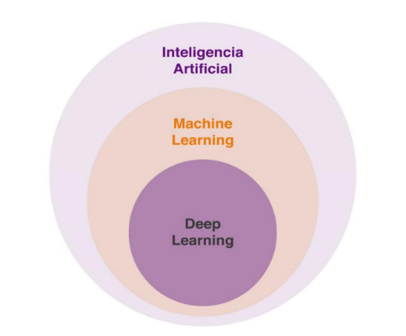

**Il·lustració 3:** Descripció dels camps dins d’intel·ligència artificial

## **Machine learning**

 El Machine Learning és un mètode d'anàlisi de dades que automatitza la construcció de models analítics. És una branca de la intel·ligència artificial basada en la idea que els sistemes poden aprendre de dades, identificar patrons i prendre decisions amb una mínima intervenció humana. Exemples de **ML** podria ser un sistema que podria predir si un estudiant reprovarà o aprovarà un examen aprenent de l’historial de resultats i atributs dels estudiants. Aquí, el sistema no està codificat amb una llista completa de totes les regles possibles que poden decidir si un estudiant aprovarà o reprovarà; per contra, el sistema aprèn per si mateix basant-se en els patrons que va aprendre de les dades històriques.

## **Deep learning**

És un tipus de machine learning que entrena un ordinador perquè executi tasques com les que fem els éssers humans, com el reconeixement de la parla, la identificació d'imatges o fer prediccions. En lloc d'organitzar dades perquè s'executin mitjançant equacions redefinides, deep learning configura paràmetres bàsics sobre les dades i entrena l'ordinador perquè aprengui per compte propi reconeixent patrons mitjançant l'ús de moltes capes de processament.

## **Recursos per el Deep Learning**

**TensorFlow** és, sens dubte, un dels marcs de DL més populars i àmpliament utilitzats a la fraternitat. De codi obert, va ser desenvolupat per Google i admet el desplegament en CPU, GPU i dispositius mòbils i perifèrics. Va ser llançat el novembre de 2015 i després va veure un gran augment en la seva adopció a la indústria.

TensorFlow és una biblioteca d'intel·ligència artificial de codi obert, que fa servir gràfics de flux de dades per construir models. Permet als desenvolupadors crear xarxes neuronals a gran escala amb moltes capes. És fa servir principalment per a: classificació, predicció.

**Keras** és una poderosa biblioteca de Deep learning que s'executa a sobre d'altres biblioteques d'aprenentatge automàtic de codi obert com TensorFlow i també és de codi obert. Per desenvolupar models d'aprenentatge profund. Keras adopta una estructura mínima a Python que fa que sigui més fàcil d'aprendre i ràpid d'escriure. És escalable i fàcil d'utilitzar. Els models d'aprenentatge que crea Keras són components discrets, el que significa que es poden combinar de moltes maneres. Keras també admet xarxes recurrents i xarxes de convolució. Les xarxes neuronals també estan escrites en Python i tenen una gran comunitat de suport.

Aquestes són llibreries que utilitzarem per poder construir la nostre xarxa neuronal, però abans definirem per sobre tots els detalls que la componen i que la defineixen com a tal.

# Xarxa Neuronal

Per poder començar a entendre que és una xarxa neuronal, primer hem d’entendre la unitat bàsica que la conforma. Fent referència al propi sistema nerviós de l’ésser humà la unitat bàsica és la neurona, com és pot veure a la **il·lustració 4**. Aquesta pot tenir diverses entrades **,.** Aquestes dades d’entrada poden provenir d’una base de dades o de prèvies operacions fetes per altres neurones. Cada entrada té un pes() assignat segons la importància que té dins la neurona. Dins d’aquesta unitat de processament és du a terme una suma ponderada.

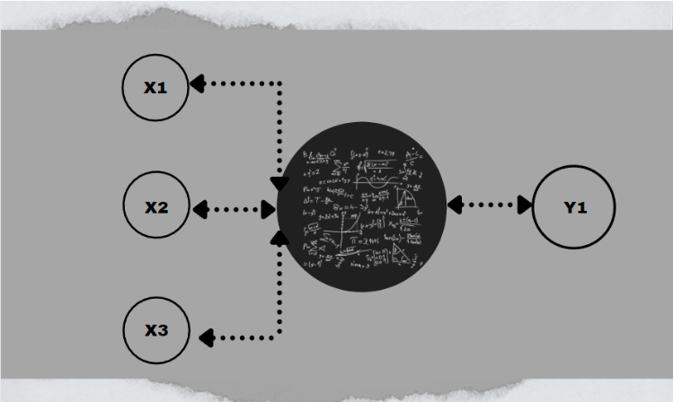

**Il·lustració 4:** Representació bàsica de les connexions d’una sola neurona.

Per explicar de manera senzilla aquesta operació, podem observar que aquesta equació de la **il·lustració 5** te la forma d’una equació de regressió lineal.Així podem dir que internament una neurona, en termes generals, fa una regressió lineal de les dades d’entrada donant com a resultat una sortida **.** Aquesta sortida no només depèn de les dades d’entrada i del pes associat, aquestes també depenen d’una variable independent, **b**, anomenada (**Bias**).

**Il·lustració 5:** Representació bàsica de les operacions que intervenen dins d’una neurona.

## **Classificació de xarxes neuronals artificials**

La primera classificació es pot fer a partir de la quantitat de capes que te la xarxa i la manera que té aquesta de processar les dades:

* **Xarxa Neuronal Monocapa – Perceptró Simple** : La xarxa neuronal monocapa es correspon amb la xarxa neuronal més simple, està composta per una capa de neurones que projecten les entrades a una capa de neurones de sortida on es fan els diferents càlculs.
* **Xarxa Neuronal Multicapa – Perceptró Multicapa** : La xarxa neuronal multicapa és una generalització de la xarxa neuronal monocapa, la diferència és que mentre la xarxa neuronal monocapa està composta per una capa de neurones d'entrada i una capa de neurones de sortida, aquesta disposa d'un conjunt de capes intermèdies (capes ocultes) entre la capa d’entrada i la de sortida.

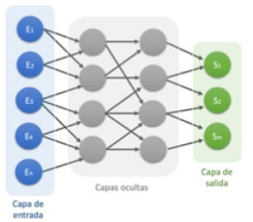

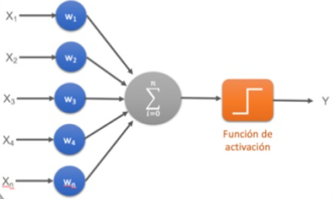

**Il·lustració 6:** Perceptró monocapa

**Il·lustració 7:** Perceptró multicapa

* **Xarxa Neuronal Convolucional ( CNN )** : Aquest tipus de xarxa és una variació d'un perceptró multicapa, però pel fet que la seva aplicació és realitzada en matrius bidimensionals, són molt efectives per a tasques de visió artificial, com en la classificació i segmentació d'imatges, entre d'altres aplicacions. Sobre aquest tipus aprofundirem més endavant donat que es el triat per construir el nostre classificador d’ous.
* **Xarxa Neuronal Recurrent (RNN):** Una capa de neurones recurrents es pot implementar de manera que, a cada instant de temps, cada neurona rep dues entrades, l'entrada corresponent de la capa anterior i alhora la sortida de l'instant anterior de la mateixa capa.

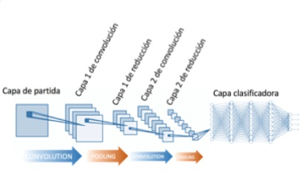

**Il·lustració 8:** Xarxa neuronal convolucional

**Il·lustració 9:** Xarxa neuronal recurrent

La segona classificació es pot fer segon el mètode d’aprenentatge:

* **Aprenentatge supervisat:** Es caracteritza perquè el procés d'aprenentatge es fa mitjançant un entrenament controlat per un supervisor que determina la resposta que cal generar per a cada entrada. El supervisor controla la sortida i si aquesta no és correcta, modifica els pesos de les connexions, per tal que la sortida obtinguda s'aproximi a la desitjada.
* **Aprenentatge no supervisat:** Es caracteritza perquè no requereix cap influencia externa per modificar els pesos de les neurones. Aquest tipus d'aprenentatge cerca trobar les característiques, regularitats, correlacions o categories que es puguin establir entre les dades que es presentin com a entrada. La interpretació de les dades depèn de la seva estructura i de l'algoritme d'aprenentatge emprat.

La sortida podia representar el grau de similitud entre les dades, un clustering o establiment de categories.

* **Aprenentatge per reforç:** Es considera un aprenentatge més lent que l'aprenentatge per correcció d'errors, en aquest cas no es disposa d'un conjunt complet de les dades exactes de sortida sinó que només s'indica si la dada és acceptable o no, amb això l'algorisme ajusta els pesos basant-se en un mecanisme de probabilitats.

## **Perceptró Monocapa vs Perceptró Multicapa**

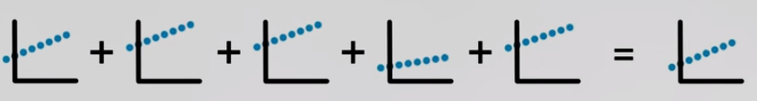Si analitzem la solució d’unir diverses neurones en una capa , tal com presenta el model perceptró monocapa, veurem que per tal de trobar solucions a problemes complexos tenim una limitació important i es la linealitat que té el nostre sistema.

**Il·lustració 10:** Representació d’una suma de diferents regressions lineals equivalent a la suma de diferents neurones en el model monocapa.

En la **il·lustració 12** veiem dos grups definits de dades que és volen separar, vermells i verds, una possible solució es la recta definida amb negre. Però que passa si aquests punts estiguessin distribuïts de manera que cap recta sigui la solució optima al problema**.** Doncs que la solució del perceptró monocapa deixa de ser útil i passem a un nou model més complex, el perceptró multicapa. Que donaria solució a la **il·lustració 11.**

**Il·lustració 11**: Representació de dades

**Il·lustració 12:** Representació de dades

## **Funció d’activació**

En aquest punt gracies a les funcions de activació que distorsionen la nostre sortida podem obtenir solucions no lineals com la corba de la **il·lustració 13.**

**Il·lustració 13:** Representació d’una neurona amb la funció d’activació.

Tant a les xarxes neuronals artificials com a les biològiques, una neurona no només transmet l'entrada que rep. Hi ha un pas addicional, una funció d’activació, que és anàloga a la taxa de potencial d’acció disparant al cervell. La funció d'activació utilitza la mateixa suma ponderada de l'entrada anterior , i la transforma una vegada més com a sortida.

S'han proposat moltes funcions d'activació, però en descriurem només dues en detall: **Sigmoide** i **ReLu.**

La funció **sigmoide** és la funció d'activació més antiga i popular. Definida com:

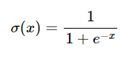

**( Eq.1 )**

**е** denota la constant d’Euler ( o nombre natural ), que és aproximadament igual a **2,71828**. Una neurona que utilitza la sigmoide com a funció d'activació s’anomena neurona sigmoide . Primer establim que la variable **z** equival a la nostra suma ponderada d'entrada i després la passem a través de la funció sigmoide.

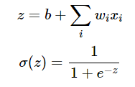

**( Eq.2 )**

**( Eq.3 )**

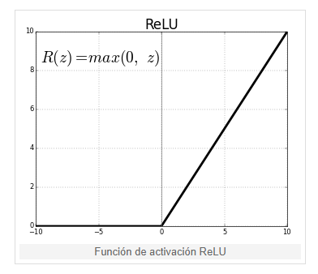Encara que l'equació sembla complicada i arbitrària, en realitat té una forma força simple. La podem veure si tracem el valor de **σ(z)** com a funció de l'entrada **z**.

**Il·lustració 14 :** Representació de la funció Sigmoid

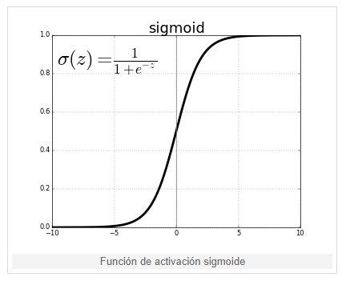

**Il·lustració 15**: Representació de la funció ReLu

Podem veure que **σ(z)** actua com una mena de funció **“aixafadora”,** comprimint la nostra sortida a un rang de **0 a 1**. Al centre, on **z=0**, **σ(0)=1/(1+)= 1/2**. Per a valors negatius grans de z, el terme al denominador creix exponencialment, i σ(z) s'aproxima a **0**. Al contrari, valors positius grans de z redueixen cap a 0, i σ(z) s'aproxima a **1**.

La funció sigmoide és contínuament diferenciable, i la derivada convenientment és σ′(z)=σ(z)(1−σ(z)). Aquest detall indica que hem de fer servir càlcul per entrenar una xarxa neuronal.

Les funcions sigmoides van ser la base de la majoria de les xarxes neuronals durant moltes dècades, encara que en anys recents han perdut popularitat.

En canvi, la majoria de les xarxes neuronals actuals usen un altre tipus de funció d'activació anomenada **rectified linear unit** o **ReLu [il·lustració 15]**. Malgrat el nom complicat, es defineix simplement com a **R(z)=max(0,z).**

En altres paraules, les **ReLu** permeten el pas de tots els valors positius sense canviar-los, però assigna tots els valors negatius a 0. Tot i que hi ha funcions d'activació encara més recents, la majoria de xarxes neuronals d'avui utilitzen ReLu o una de les seves variants.

Altres funcions d’activació: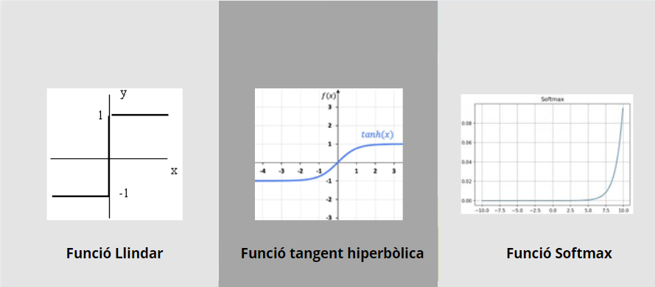

**Il·lustració 16:** Representació d’altres funcions d’activació

## **Funció de pèrdua**

La funció de cost o pèrdua intenta determinar l'error entre el valor estimat i el valor real, per tal d'optimitzar els paràmetres de la xarxa neuronal. Aquesta funció ens permet saber que tan bé classifica el nostre model.

Existeixen diferents funcions de cost segons la aplicació del nostre model:

* **Funcions de cost de regressió**: Els models de regressió s'utilitzen per predir una variable contínua, com ara el sou d'un empleat, el cost d'un cotxe, la probabilitat d'obtenir un préstec, etc. Per aquesta classe tenim diferents estimadors.

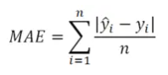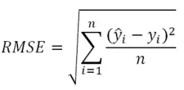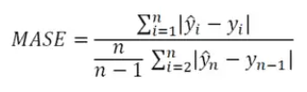

* **Funcions de cost de classificació binària:** Les funcions de cost utilitzades en problemes de classificació no són les mateixes que les funcions de cost utilitzades en problemes de regressió. La funció de pèrdua de classificació popular es **cross-estropy.**

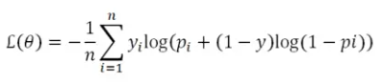

* **Funcions de cost multi-classe:** Els problemes de modelització predictiva que impliquen una categorització multi-classe són aquells en què les instàncies s'assignen a més de dues classes.

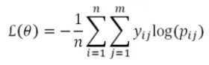

# Aprenentatge Automàtic

Un cop sabem els components que conformen aquesta maquinària el següent pas es saber com funciona per tal de ser capaços de replicar-la, millorar-la o ajustar-la a les nostres necessitats. Per aquesta comanda necessitarem parla de dos processos claus que passen dins de les neurones en el moment que estan entrenant. Aquests processos són **Forward-propagation** i **Backward-propagation.** Per tal de comprendre de manera breu farem descripcions generals sense entrar-hi massa en les matemàtiques que hi ha darrere aquests processos.

* **Forward-propagation**

La propagació cap endavant és el conjunt de processos matemàtics des que introduïm les nostres dades a la xarxa neuronal, fins que la xarxa neuronal dona un resultat. Les operacions es van fent d'esquerra a dreta, és a dir de la capa d'entrada, van a la primera capa oculta, després van a la segona capa oculta i finalment van a la darrera capa que ens dona el resultat. Aquesta direcció establerta pel tractament de les dades s’anomena Forward-propagation, tal com veiem a la **il·lustració 18.**

* **Backward-propagation**

La propagació enrere detecta les ponderacions correctes que cal aplicar als nodes d'una xarxa neuronal mitjançant la comparació de les sortides actuals de la xarxa amb els resultats correctes o desitjats. Com hem dit en apartats anteriors cada neurona té un pes que li dona la seva importància dins de la xarxa i determinant en el resultat d’una predicció, aquest pes en una primera iteració s’assigna un valor aleatori i amb el procés de backward-propagation ajustem aquest pesos per tal de minimitzar l’error en cada iteració i obtenir un resultat òptim (**il·lustració 17**).

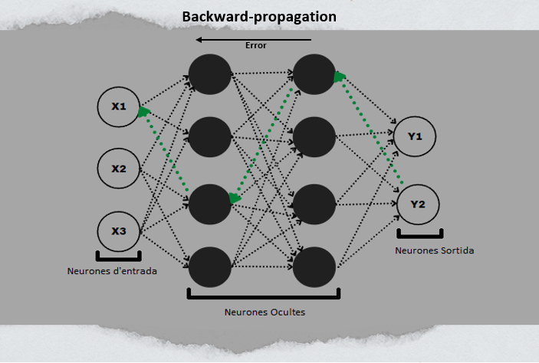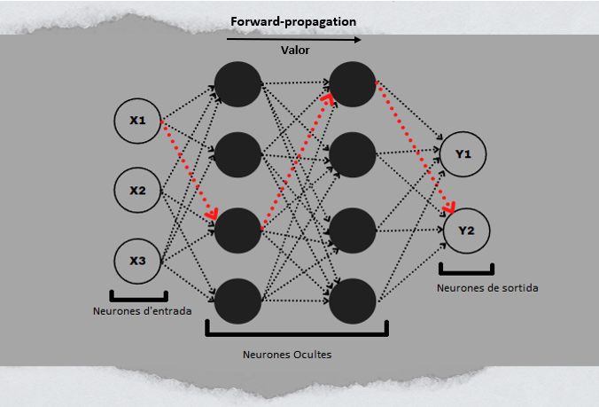 La diferència entre el resultat desitjat i el resultat actual es calcula mitjançant la **funció de pèrdua o cost**. En altres paraules, la funció de pèrdua ens indica el grau de precisió que té la nostra xarxa neuronal en fer prediccions per a una entrada determinada.

**Il·lustració 17:** Representació del procés de Backward-propagation

**Il·lustració 18:** Representació del procés de Forward-propagation

Podem fer un resum dels diversos processos que passa dins d’una xarxa neuronal:

* La xarxa neuronal dona un **resultat** gracies al procés de **Forward-propagation**.
* Amb aquest resultat s’aplica un **funció d’error**. Aquesta funció calcula la quantitat d’**error** que hi ha entre el **resultat predit** i el **resultat real.**



**( Eq.4 )**

Error de la neurona actual.

**ω** :pes de la neurona.

**:** Error de l’anterior neurona

**J’(**  Producte Hadamart.

* Seguidament comença el procés de **backward-propagation,** que ens permet enviar l’error cap a endarrere per tal d’actualitzar el pesos de cada neurona i per tant millorar la predicció de la nostre xarxa.



**( Eq. 5 )**

**ω** :pes de la neurona

**α :** ràtio d'aprenentatge

: error

Ф **:** input

# Desenvolupament

## **Dataset**

Una de les parts més importants a l’hora de modelitzar un classificador amb l’ajuda de Xarxes Neuronals és tenir un ampli dataset. Un Dataset no és més que un conjunt de dades tabulades a qualsevol sistema d'emmagatzematge de dades estructurades. El terme fa referència a una única base de dades d'origen, la qual es pot relacionar amb altres, cada columna del Dataset representa una variable i cada fila correspon a qualsevol dada que estiguem tractant, això s’aplica a l’hora de tenir dades numèriques, d’altra banda una dataset també pot ser només un conjunt de fotos com ous, animals, objectes, etc..

En els següents apartats podrem veure com a partir d’una imatge d’un conjunt ous **[Figura 17]** podem obtenir una imatge individual de cada ou **[Figura 16]** i d’aquesta manera poder construir el nostre dataset **[Figura 18]** .

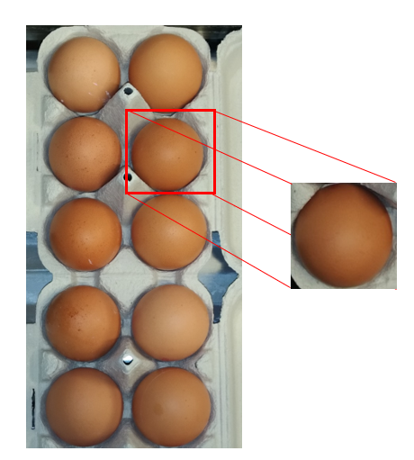

***Figura 16****: Imatge d’un sol ou*

***Figura 17****: Imatge d’un conjunt d’ous*

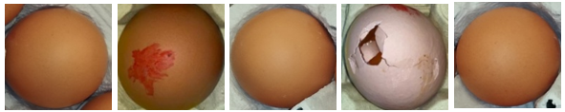

***Figura 18****: Imatges de diferents ous extretes a partir d’un conjunt amb diverses característiques .*

## **Processat d’imatge**

En aquest apartat s’explica de manera més clara com a partir d’una imatge d’un conjunt d’ous **[Figura 17]** podem obtenir una imatge única d’un ou **[Figura16].** Per tal de generalitzar no entrarem de manera densa en el codi que proporciona aquests resultats sinó en l’idea que hi ha darrera cada procés.

Si partim de la imatge que ens proporciona la granja del conjunt d’ous, la nostra primera tasca es poder identificar de manera individual cada ou. Per aquest procés mitjançant K-means i els centres relatius de cada ou podem etiquetar-los. Cada color es una etiqueta (1,2 ,3) diferent que ens permet identificar en la imatge els píxels corresponents a cada ou. El mètode ‘**segment_eggs’** desenvolupat al codi, dur a terme aquest procés.

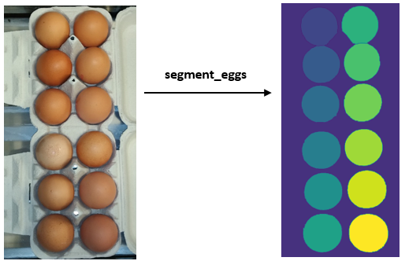

Després podem separa cada ou mitjançant l’etiqueta **[Figura 21]** i crear una mascara **[Figura 22]** per poder obtenir la imatge final **[ Figura 23],** ja que es aquesta la que processa la Xarxa Neuronal.

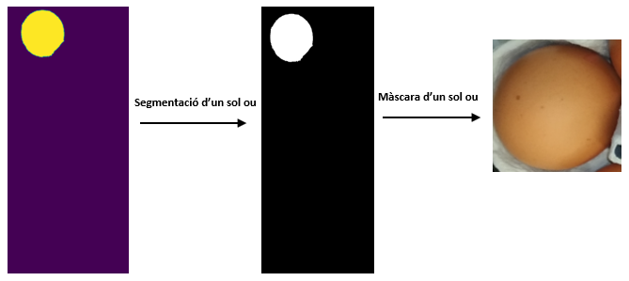

## **Classificació dels ous**

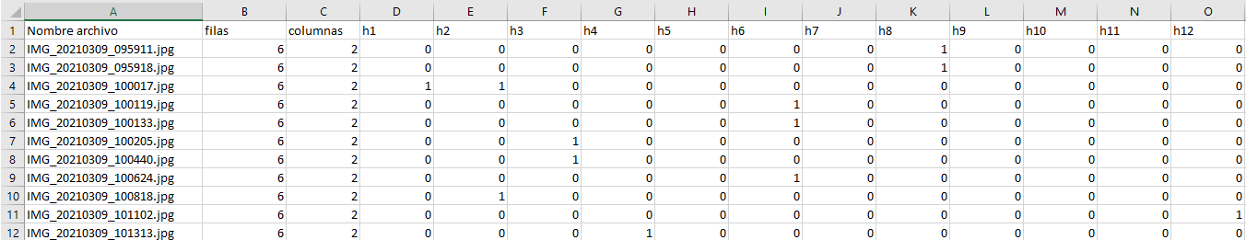En el apartat anterior parlem de la separació de cada ou a partir d’un conjunt . Arribat aquest punt el nostre objectiu es identificar aquells ous que, segons el criteri de qualitat establerta per la granja, son bons o dolents. Aquesta tasca l’hem de fer nosaltres ja que la Xarxa Neuronal prèviament ha de saber quines característiques pertanyen a un ou en “bon estat” i quines a un ou en “mal estat”. A partir de una imatge d’un conjunt d’ous [**Figura 18**] i a la elaboració d’un registre d’ous dolents podem classificar-los.

A la taula [**Figura 24**] podem observar que, a la primera columna consta el nom de la imatge, a la segona i tercera consta el nombre de files i columnes que pot tenir aquest conjunt d’ous, seguidament per cada posició dins del conjunt posem un “0” si es un ou bo i un “1” si es dolent. D’aquesta manera a l’hora que processem cada conjunt d’ous podem fer la classificació. Així podem tenir dos directoris per cada tipus. D’aquesta manera quan obtenim la imatge final de l’ou **[Figura 23]** ja sabem a quin directori pertany.



Bons

Dolents

**Nota:**

Quan parlem de “processat” fem referència al conjunt de tècniques que utilitzem per tal de dur aquesta tasca. En el nostre cas, tenim un script que identifica i etiqueta cada a ou del conjunt total ( egg_detector.py) i al mateix temps els classifica gràcies a un altre script (Excel_data.py) que verifica que tipus d’ou es. Cada script està degudament comentat per tal d’entendre cada línia de codi.

## **Data Augmentation**

Aquest concepte de “data augmentation” fa referència als diferents mètodes que tenim per ampliar el nostre conjunt de dades de manera artificial. Pot passar, com és el nostre cas, que el nostre dataset no contingui imatges suficients per a començar a entrenar la nostra Xarxa Neuronal, per aquesta raó a partir de les imatges existents i aplicant mètodes com rotació o desplaçaments podem obtenir moltes més. D’altra banda aquestes modificacions permeten que la Xarxa Neuronal sigui robusta aquest tipus de canvis i pugui aprendre millor.

* **Flip:** Aquest mètode ens permet obtenir una rotació amb efecte mirall

***Figura 26****: Imatge amb flip horitzontal*

***Figura 25****: Imatge original*

* **Rotation:** Aquest mètode ens permet rotar la imatgea diferents graus.

***Figura 28****: Imatge amb una rotació de 90ª*

***Figura 27****: Imatge original*

* **Crop:** Aquest mètode ens permet obtenir una mostra aleatòria de la imatge original

***Figura 29****: Imatge Original*

***Figura 30****: Imatge amb un crop*

* **Shift:** Es un mètode que ens permet desplaçar els píxels de la imatge.

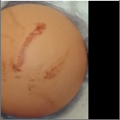

***Figura 32****: Imatge amb un shift horitzontal*

***Figura 31****: Imatge Original*

## **Estructura del data set**

Arribat aquest punt es important saber com hem de estructura el nostre data set per tal de entrenar a la Xarxa Neuronal. Primer hem de entendre que una part de les dades han de servir d’entrenament 60-70% , un altre part de validació 20-30% i finalment, per tal de comprovar que tan bona es la predicció de la xarxa, imatges de testing.

**Validació**

**Entrenament**





Dolents

Bons

Dolents

Bons

**Test**



Bons i Dolents

Cal mencionar que no es l’única forma d’estructura un dataset ja que segons el llenguatge i les llibreries o Framworks que s’utilitzi pot ser més senzill o mes laboriós. En el nostre cas utilitzem TensorFlow que ens proporciona diferents mètodes que ens ajuden a simplificar aquest procés amb l’estructura mencionada.

# Model Convolucional

En capítols anteriors hem parlat sobre que era una Xarxa Neuronal i com funciona de manera teòrica. En aquest capítol agafarem aquestes idees i veurem de manera estructurada que és una Xarxa Neuronal convolucional i l’estructura de codi que hem utilitzat.

Les xarxes neuronals convolucionals són molt similars a les xarxes neuronals que descrivim en els capítols anteriors. Estan formades per neurones que tenen paràmetres en forma de pesos i biaixos que es poden modificar a mesura que la xarxa entrena. Però un tret diferencial de la **CNN** és que fan la suposició explícita que les entrades són imatges, cosa que ens permet codificar certes propietats a l'arquitectura per reconèixer elements concrets a les imatges.

## **Dades d’entrada**

Les dades d'entrada poden ser de diversos tipus. Essencialment, el model en **TensorFlow** entén les dades com a "tensors". Els tensors no són més que una forma genèrica per a vectors, o en termes d'enginyeria informàtica, una simple matriu n-dimensional. Les dades de qualsevol forma és representen finalment com una matriu numèrica homogènia. Per tant, si les dades són tabulars, serà un tensor bidimensional on cada columna representa una mostra d'entrenament i tota la taula/matriu serà m mostres. Si parlem d’imatges la cosa és una mica més complicada ja que per tal de definir-la haurem d’optar per un tensor **3-D** per escala de grisos i **4-D** en color [R, G, B].

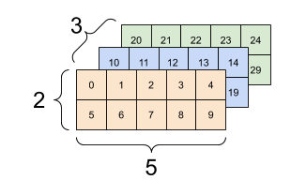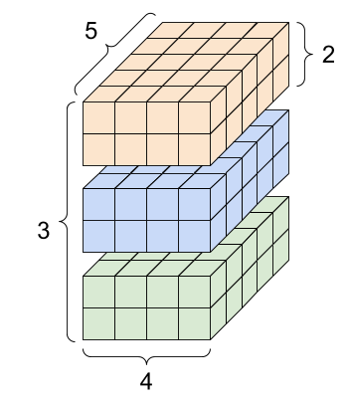

***Figura 33****: Tensor 3D*

***Figura 34****: Tensor 4D*

En el cas del tensor 3-D les 3 mostres tindrien una mida de 5X2 píxels. En el cas del tensor 4-D tindríem 3 mostres de 5X4 píxels amb 2 canals. Per poder saber una mica més sobre tensors, la pàgina web **TensorFlow** ofereix una guia més extensa. Altres aspectes que hem de tenir present és la mida de les imatges i si seran processades en color o en escala de grisos.

Són aspectes importants que poden influir de manera decisiva a l’hora d’extreure les característiques de cada imatge i, per tant, guanyar o perdre informació.

***Figura 35****: Imatge 150x150*

***Figura 37****: Imatge 50x50*

***Figura 36****: Imatge 100x100*

Com es pot observar en les figures 35-37 la resolució és un aspecte important i hem de ser capaços de triar aquella que sigui òptima entre tenir com menys píxels millor, per tal que el càlcul i el processament de cada imatge sigui òptim, i no perdre cap característica important.

## **Processament de les imatges en una Xarxa Neuronal Convolucional**

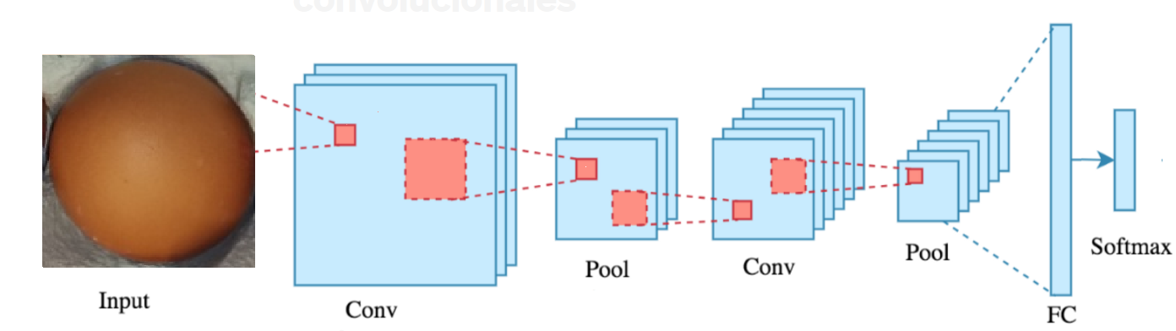Un cop hem triat les característiques òptimes mencionades en l’apartat anterior, la xarxa procedeix a fer els seus propis càlculs per tal d’extreure característiques dels ous.

***Figura 38****: Processament d’una imatges dins d’una xarxa Neuronal*

La **Figura 38** mostra les diferents etapes que s'aplica a una imatge d'ou. Cada processament així com les vegades que s'aplica no és estàndard, és a dir, els requeriments de cada Xarxa Neuronal i l'objectiu d'aquesta poden ser diferents dels nostres i, per tant, es poden prescindir d'algunes operacions si es requereix. Seguidament, explicarem cada etapa i la seva importància.

* **Convolucions**

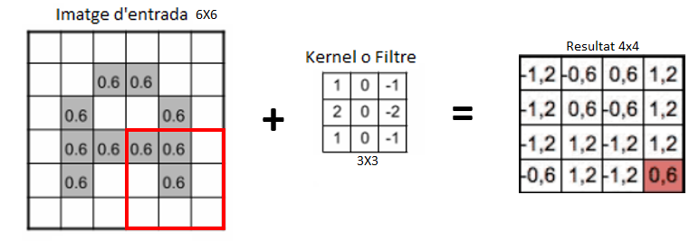 La primera operació que es du a terme és la convolució, aquesta consisteixen a prendre "grups de píxels propers" de la imatge d'entrada i anar operant matemàticament (producte escalar) contra una petita matriu que es diu kernel. Aquest Kernel normalment és de 3X3, però es pot modificar segons la mida de la imatge d'entrada. El kernel recorre cada píxel de la imatge i aplica una operació, el resultat després de recórrer total la imatge és una altra matriu.

***Figura 39****: Convolució d’una imatge*

Per exemple, la nostra imatge d'ou amb una mida de 150X150 ,és a dir un total de 22.500 píxels que és igual al nombre de neurones d'entrada, si l'operem amb un filtre o kernel de 3x3 obtindríem una imatge de sortida de 148x148. La realitat és que no s'aplica només un kernel sinó un conjunt de filtres, el nombre de filtres estàndard és de 32, per tant, obtindríem 32 noves imatges de 150x150. Cada imatge nova guarda unes característiques de la imatge d'entrada. A més es sobtat que després d’aplicar el kernel la matriu resultat tingui la mateixa mida que la original contradient la teoria explicada. Això és degut a un procés anomenat **padding**.

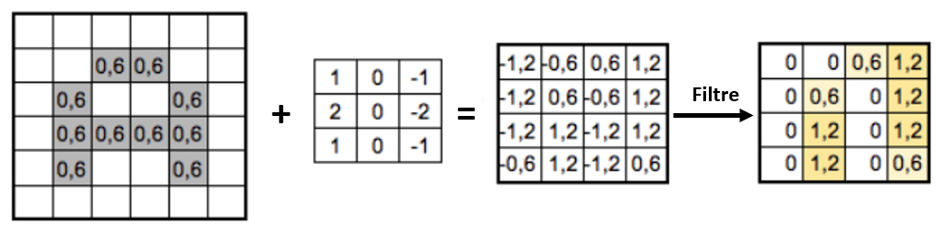

***Figura 39****: Convolució i detecció de característiques mitjançant un filtre.*

Aquestes 32 imatges noves son filtrades amb una funció d’activació **[Figura 39]**, això ens permet netejar la imatge i ressaltar les particularitats que el filtre a detectat. Per tant la nostre **primera capa oculta** tindrà 720.000 neurones. Els paràmetres com poden ser la mida del kernel o les vegades que apliquem aquest, no tenen un punt de partida fixe i com hem dit abans solen ser estàndards a l’hora de programar la nostre capa.

* **Max-pooling**

Com hem vist en l’apartat anterior la convolució ens multiplica les neurones, hem passat de tenir 22.500 neurones a 720.000 en una sola operació. Si apliquem una altre convolució per tal d’extreure mes característiques el nombre de neurones seria massa gran per dur a terme qualsevol operació. Arribat aquest punt necessitem reduir aquest nombre sense eliminar informació important. Per tant apliquem la operació de Max-pooling, que es tornar a filtrar la imatge, però aquesta vegada amb un kernel de 2x2, com a resultat guardem el píxel més gran ( per això es diu ‘Max’) i reduïm les imatges a la meitat.

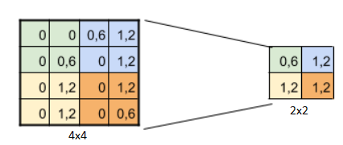

***Figura 40****: Max-pooling*

Si tornem al nostre exemple dels ous, amb la primera convolució hem obtingut 32 imatges de 150x150. Amb el max-pooling aquestes 32 imatges tindrien una nova mida de 75x75, això donaria una segona capa oculta de 180.000 neurones, set vegades menys que la capa anterior. Segons les nostres necessitats podem tornar aplicar una segona convolució amb les dades resultants conjuntament amb un max-pooling, aquesta teoria la posem en practica amb Python i TensorFlow.

**Entrada de la imatge**

1. Convolució **+** Max-pooling





1. Convolució **+** Max-pooling



1. Convolució **+** Max-pooling

El codi d’exemple es una extracció del programa principal per tal de veure com aquesta teoria s’aplica de manera senzilla amb poques línies de codi. En aquest cas en les tres capes utilitzem la funció **ReLu** per tal de filtrar però podem utilitzar altres com la **Sigmoid**. Aquest conjunt de capes s’anomena **convolution layers.**

* **Flattening**

La següent operació que apliquem, després de fer les convolucions, es passar les matrius multidimensionals a un vector en una sola dimensió. Aquest tipus de capes s’anomenen **fully-connected layers** i son el pas previ d’una xarxa neuronal abans de donar un predicció o fer una classificació.

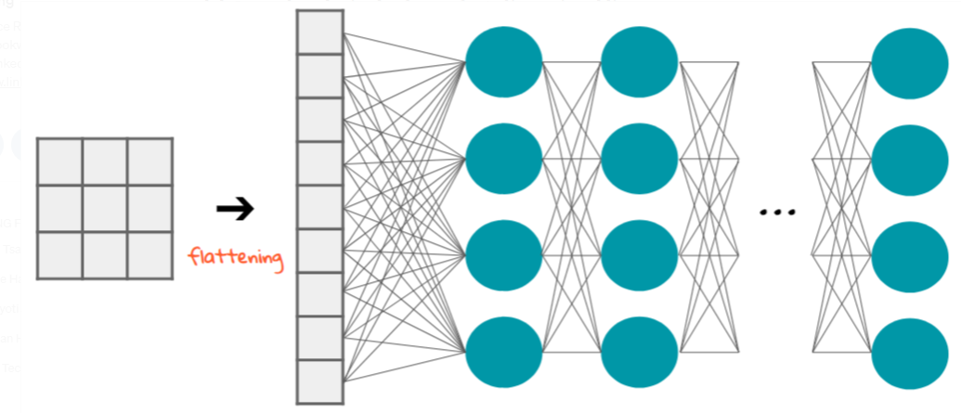

***Figura 41****: Procés de Flattening*

* **Dropout**

Dropout és un mètode que desactiva un nombre de neurones d’una xarxa neuronal de forma aleatòria. A cada iteració de la xarxa neuronal dropout desactivarà diferents neurones, les neurones desactivades no es tenen en compte per al **Forward-propagation** ni per al **Backward-propagation** el que obliga les neurones properes a no dependre tant de les neurones desactivades. Aquest mètode ajuda a reduir l'**overfitting** ja que les neurones properes solen aprendre patrons que es relacionen i aquestes relacions poden arribar a formar un patró molt específic amb les dades d'entrenament, amb dropout aquesta dependència entre neurones és menor a tota la xarxa neuronal, de aquesta manera les neurones necessiten treballar millor de forma solitària i no dependre tant de les relacions amb les neurones veïnes.

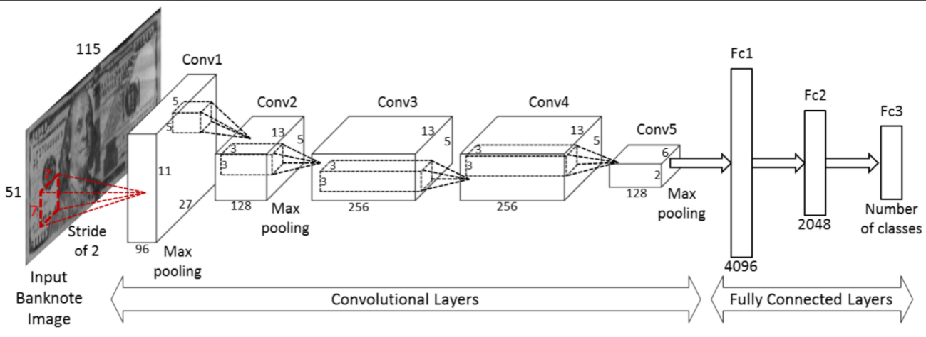

***Figura 42****: Procés complet de les operacions dins d’una xarxa neuronal*

Si ens fixem en el tros de codi que segueix després de la convolució, podem observar que amb l’operació **Flatten** convertim les 32 imatges de mida 75x75 en un sol vector de longitud 180.000, això si només haguéssim fet una sola convolució. Per tal de reduir aquest nombre implementem una penúltima **capa densa** de 100 neurones que es filtra per la nostra funció d’activació **ReLu**. Per últim per evitar l’overfitting li diem que durant l’entrenament el 60% de les neurones, de manera aleatòria, es desactivin i deixem com a sortida 1 neurona que la filtrem amb la mateixa funció d’activació que abans. Notem que nosaltres nomes volem un resultat “bo” o “dolent”.

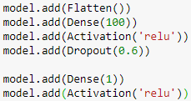

Procés de Flatten

Capa densa de 100 neurones

Desactivació de neurones

Filtre ReLu

Capa densa de 1 neurona

Filtre ReLu

La capa densa amb una solo neurona correspon a l’ultima neurona la qual ens donarà el resultat final de totes les operacions.

## **Optimitzadors**

En essència, l'objectiu de l'entrenament de xarxes neuronals és minimitzar la **funció de cost [ 5 - 5.4 ]** i trobar els pesos adequats per a les arestes de la xarxa. El descobriment d'aquests pesos es duu a terme mitjançant un algorisme numèric anomenat backpropagation **[ 6 ]** ja explicat anteriorment.

L'optimitzador és l'encarregat de generar pesos cada cop millors, la seva importància és crucial. El seu funcionament essencial es basa a calcular el gradient de la funció de cost per cada pes de la xarxa. Com que volem minimitzar l'error, modificarem cada pes en la direcció (negativa) del gradient.

#Opimizadores

#Entrenamiento, epochs, batches,

**Bibliografia (Importante)**

<https://anderfernandez.com/en/blog/how-to-create-convolutional-neural-network-keras/>

<https://towardsdatascience.com/tensorflow-vs-keras-d51f2d68fdfc>

<https://rubialesalberto.medium.com/redes-neuronales-propagaci%C3%B3n-hacia-adelante-y-propagaci%C3%B3n-hacia-atr%C3%A1s-4745c0fb6286>

<https://avicultura.info/determinacion-de-calidad-del-huevo/>

<https://www.tensorflow.org/guide/tensor>

<https://www.aprendemachinelearning.com/como-funcionan-las-convolutional-neural-networks-vision-por-ordenador/>

https://www.quora.com/What-is-the-meaning-of-flattening-step-in-a-convolutional-neural-network